Curriculum Vitae
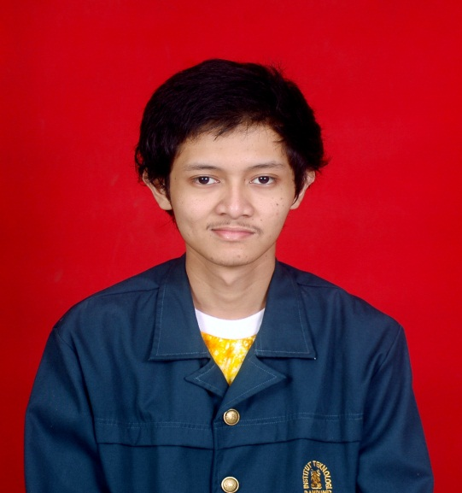
Data Pribadi :
- Nama : Fuad Afif Herya
- Tempat dan Tanggal Lahir : Depok, 7 Agustus 1992
- Jenis Kelamin : Laki-laki
- Fakultas/Jurusan : STEI ITB/Teknik Tenaga Listrik
- NIM : 18010036
- Nomor HP : 085720124882
- Email : fuadafifherya@hotmail.com
- Alamat KTP : Jl. Dr. Soetomo No. 96 Padang
- Alamat Bandung : Jl. Sukamantri 1 No. 155 A/144 D RT 01 RW 10 Kel. Sukaluyu Kec. Cibeunying
- Agama : Islam
Riwayat Pendidikan Formal :
- 1997-1998 TK Aisyah, Depok
- 1998-2004 SD Kartika 1-11 Padang
- 2004-2007 SMPN 8 Padang
- 2007-2010 SMAN 10 Padang
- 2010-sekarang Teknik Tenaga Listrik ITB

Riwayat Pendidikan Non-Formal :
- 2001-2002 SSB Semen Padang
- 2002-2003 Pencak Silat Tapak Suci Muhammadiyah
- 2004-2007 Tim Olimpiade Matematika SMPN 8 Padang
- 2007-2010 Tim Olimpiade Komputer SMAN 10 Padang
- 2007-2010 Tim Olimpiade Matematika SMAN 10 Padang
- 2007-2010 Klub Basket Tamara, UNP Padang
Organisasi :
- US1C SMAN 10 Padang
- Ekstrakurikuler Basket SMAN 10 Padang
- Ekstrakurikuler Sepakbola SMAN 10 Padang
- Ikatan Alumni (IKA) SMAN 10 Padang
- Unit Kesenian Minangkabau (UKM-ITB), Badan Pengurus periode 2010-2011, magang Kaderisasi
- Unit Kesenian Minangkabau (UKM-ITB), Badan Pengurus periode 2011-2012, staf Kaderisasi
- Unit Kesenian Minangkabau (UKM-ITB), Badan Pengurus periode 2011-2012, staf Manajemen Anggota
- Kabinet Keluarga Mahasiswa ITB periode 2011-2012, staf Kementrian Olahraga dan Kesehatan
- Himpunan Mahasiswa Elektroteknik (HME-ITB), Badan Pengurus 2012, staf eksternal
- Kabinet Keluarga Mahasiswa ITB 2013-2014, Sekretariat Pengembangan Sumber Daya Manusia
- SME Center ITB, Badan Pengurus 2013-2014, kepala divisi Research and Development
Kepanitiaan :
- Kapdiv Humas Kepanitiaan Buku Tahunan SMAN 10 Padang angkatan 2007
- Ketua Acara Buka Bersama Seluruh Angkatan Alumni SMAN 10 Padang daerah Jawa Barat dan sekitarnya
- Kapdiv Dana Usaha Malam Keakraban UKM-ITB 2010
- Ketua Hari-H Acara Awal UKM-ITB 2011, Aula Barat
- Koordinator Tatib Peserta Proses Penerimaan Anggota Baru (PPAB) UKM-ITB 2011
- Panitia Lapangan Pameran dan Seminar Teknologi dan Bisnis Ketenagalistrikan Nasional IV 2011
- Volunteer Roadshow Indonesia Mengajar, Sabuga
- Tim Materi LP2D UKM-ITB 2012
- PJ Konsumsi hari-H Art, Science, and Technology (Astech) Dies Natalis UKM-ITB 37
- Tim penyusun (HME-Vidour) proyek PLTMH di Wae Rebo, PJ Community Development, Flores, 2012 – …
- Koordinator Lapangan Pelantikan Anggota Baru UKM-ITB 22-23 Desember 2012, Cikole
- Sekretaris Jenderal Collaboration ITB : Punten Tamansari, November 2013-Mei 2014

Seminar :
- Seminar Pertahanan dan Keamanan Nasional, Ruang Pertemuan Kompleks TNI-AD, 2008, Padang
- Seminar Anti Narkoba, Auditorium STIE, Padang
- Presidential Lecture Series 2, Aula Barat ITB, Bandung
- Pameran dan Seminar Teknologi dan Bisnis Ketenagalistrikan Nasional IV 2011, Sabuga, Bandung
- Seminar ITB Enterpreneur Challenge 2013, Sabuga, Bandung
- Seminar Pembangkit Listrik Tenaga Surya (ITB – University of Twente), Labtek 6, 2013, Bandung

